Структурная и количественная динамика в малом и среднем предпринимательстве
в муниципальном образовании «Краснинский район» Смоленской области
за период с 1 сентября 2023 г. по 1 сентября 2024 г.
(по данным Единого реестра малого и среднего предпринимательства)

Таблица 1. Количество субъектов МСП в Краснинском районе в сравнении с другими муниципальными образованиями Смоленской области с 10.09.2023 по 10.09.2024

 | Муниципальные образования Смоленской области | 10.09.2023 | 10.01.2024 | 10.09.2024 | Прирост с начала года, ед | Прирост с начала года, % | Прирост за год, ед. | Прирост за год, %
1 | Хиславичский район | 180 | 190 | 206 | 16 | 8.42 | 26 | 14.44
2 | Смоленский район | 2485 | 2612 | 2748 | 136 | 5.21 | 263 | 10.58
3 | Новодугинский район | 176 | 182 | 189 | 7 | 3.85 | 13 | 7.39
4 | Шумячский район | 150 | 154 | 159 | 5 | 3.25 | 9 | 6.00
5 | Сычевский район | 230 | 234 | 242 | 8 | 3.42 | 12 | 5.22
6 | Сафоновский район | 1513 | 1589 | 1584 | -5 | -0.31 | 71 | 4.69
7 | Ельнинский район | 242 | 238 | 252 | 14 | 5.88 | 10 | 4.13
8 | Вяземский район | 2358 | 2412 | 2454 | 42 | 1.74 | 96 | 4.07
9 | Рославльский район | 1705 | 1740 | 1769 | 29 | 1.67 | 64 | 3.75
10 | Ершичский район | 128 | 128 | 132 | 4 | 3.13 | 4 | 3.13
11 | Темкинский район | 134 | 138 | 138 | 0 | 0.00 | 4 | 2.99
12 | Велижский район | 216 | 211 | 222 | 11 | 5.21 | 6 | 2.78
13 | Холм-Жирковский район | 193 | 190 | 198 | 8 | 4.21 | 5 | 2.59
14 | город Смоленск | 19814 | 20472 | 20322 | -150 | -0.73 | 508 | 2.56
15 | Дорогобужский район | 599 | 610 | 614 | 4 | 0.66 | 15 | 2.50
16 | Ярцевский район | 1716 | 1766 | 1752 | -14 | -0.79 | 36 | 2.10
17 | город Десногорск | 538 | 549 | 549 | 0 | 0.00 | 11 | 2.04
18 | Гагаринский район | 1457 | 1479 | 1478 | -1 | -0.07 | 21 | 1.44
19 | Угранский район | 250 | 257 | 253 | -4 | -1.56 | 3 | 1.20
20 | Глинковский район | 87 | 90 | 88 | -2 | -2.22 | 1 | 1.15
21 | Починковский район | 557 | 580 | 563 | -17 | -2.93 | 6 | 1.08
22 | Демидовский район | 294 | 293 | 297 | 4 | 1.37 | 3 | 1.02
23 | Руднянский район | 801 | 820 | 804 | -16 | -1.95 | 3 | 0.37
24 | Духовщинский район | 352 | 360 | 352 | -8 | -2.22 | 0 | 0.00
25 | Кардымовский район | 237 | 243 | 236 | -7 | -2.88 | -1 | -0.42
26 | Краснинский район | 393 | 405 | 390 | -15 | -3.70 | -3 | -0.76
27 | Монастырщинский район | 187 | 191 | 184 | -7 | -3.66 | -3 | -1.60
 | ИТОГО | 36992 | 38133 | 38175 | 42 | 0.11 | 1183 | 3.20
прирост в % посчитан как среднее значение по Смоленской области
По данным ФНС России количество субъектов МСП, осуществляющих деятельность на территории Краснинского района с сентября 2023 г. по сентябрь 2024г., уменьшилось на 3 единицы или на 0,76% и равно 390 единицам, что является 26 показателем среди 27 муниципальных образований Смоленской области. В целом, на территории Смоленской области показатель числа зарегистрированных субъектов малого и среднего предпринимательства увеличился в процентном отношении на 3,2% или на 1183 единицы. Районами с наиболее положительной динамикой являются: Хиславичский район (+26 единиц или 14,44%), Смоленский район (+263 единицы или 10,58%), Новодугинский район (+13 единиц или 7,39%), Шумячский район (+6 единиц или 6,00%), Сычевский район (+12 единиц или 5,22%) и Сафоновский район (+71 единица или 4,69%).
С начала 2024 года количество субъектов МСП (в процентном отношении) увеличилось в 13 районах области (наибольший рост в Хиславичском и Ельнинском районах: 16 единиц или 8,42%, +14 или 5,88%, соответственно. В Темкинском районе и город .Десногорске динамика с начала года на отчетную дату отсутствует. В остальных районах отмечено снижение числа зарегистрированных субъектов МСП (наибольшее снижение в Краснинском районе - 15 единиц или 3,70%, в Монастырщинском районе - 7 единиц 3,66 %, в Починковском районе - 17 единиц или 2,93%, в Кардымовском районе - 7 единиц или 2,88%, в Руднянском районе – 16 единиц или 1,95%).

Таблица 2. Динамика количества субъектов МСП в Краснинском районе
в разрезе категорий хозяйствующих субъектов
Категория МСП | 10.09.2023 | 10.01.2024 | 10.09.2024 | Прирост с начала года, ед. | Прирост с начала года, % | Прирост за год, ед. | Прирост за год, %
Юридические лица | 115 | 114 | 111 | -3 | -2,63 | -4 | -3,48
микро | 100 | 99 | 94 | -5 | -5,05 | -6 | -6,0
малые | 15 | 15 | 17 | 2 | 13,33 | 2 | 13,33
ИП | 278 | 291 | 279 | -12 | -4,12 | 1 | 0,36
микро | 278 | 291 | 279 | -12 | -4,12 | 1 | 0,36
малые | 0 | 0 | 0 | 0 | 0 | 0 | 0
Всего | 393 | 405 | 390 | -15 | -3,70 | -3 | -0,76

Как видно из представленной таблицы, за январь-август 2024 года в Краснинском районе количество юридических лиц – МСП уменьшилось на 3 единиц или на 2,63%, количество ИП – МСП уменьшилось на 12 единиц или на 4,12%.
За прошедший календарный год (с 10.09.2023 г. по 10.09.2024 г.) число юридических также уменьшилось на 4 единицы или на 3,48%, число индивидуальных предпринимателей увеличилось на 1 единицу или 0,36% и составило 279 единиц.

График 1. Динамика количества субъектов МСП в Краснинском районе
за период с 01.09.2023 по 01.09.2024

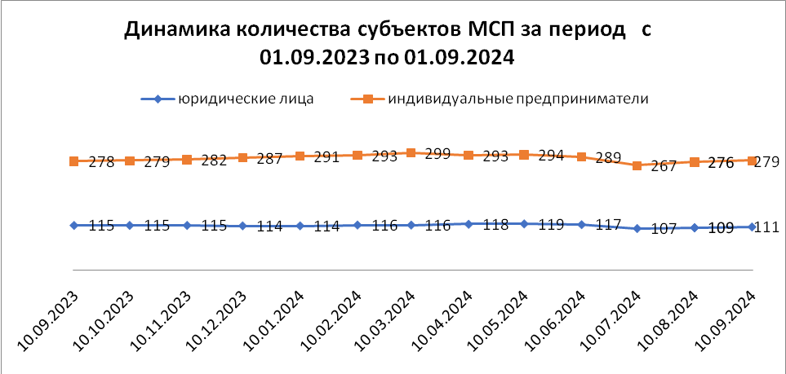

Согласно графику, построенному по данным Единого реестра субъектов малого и среднего предпринимательства, динамика количества индивидуальных предпринимателей за календарный год (с сентября 2023 г. по сентябрь 2024 г.) имела незначительные колебания в течение всего отчетного периода, максимальное количество ИП отмечено по состоянию на 10.03.2024 года и составило 299 субъектов МСП.
Невысокий темп прироста количества индивидуальных предпринимателей может быть связан с популяризацией применения статуса плательщика налога на профессиональный доход (самозанятость) среди физических лиц, осуществляющих коммерческую деятельность. В связи с простой регистрацией и невысокой налоговой нагрузкой, часть предпринимателей предпочитает использовать этот режим регистрации ИП.
Динамика числа юридических лиц практически неизменна и имела незначительную положительную тенденцию до мая 2024 года, снижение произошло в течение мая-июля 2024 года в общем количестве на 12 единиц. В текущем периоде наблюдается незначительное (по 2 субъекта в каждом отчетном периоде) увеличение количества юридических лиц до 111 единиц. Тенденция снижения количества субъектов МСП основном обусловлена нарушением сроков предоставления отчетности организациями ведущими нерегулярную хозяйственную деятельность и прекращением деятельности организаций по решению учредителя.

График 2. Структура малого и среднего предпринимательства в муниципальном образовании по видам деятельности

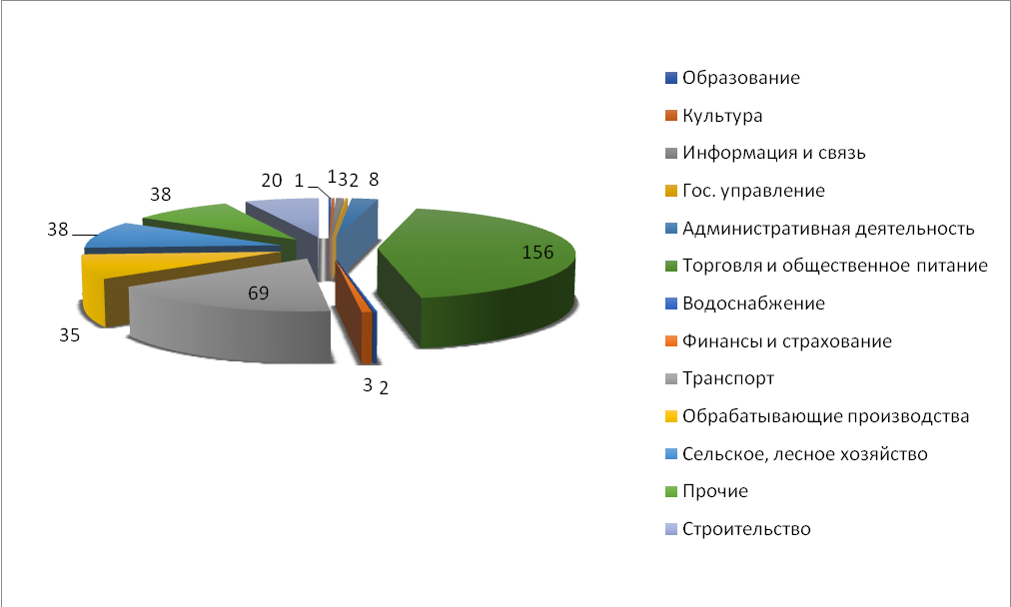

За прошедший календарный год существенных изменений в структуре малого и среднего предпринимательства по видам деятельности не произошло.

Таблица 4. Структура малого и среднего предпринимательства
в муниципальном образовании по видам деятельности
Раздел ОКВЭД | 10.01.2024 | 10.09.2024 | Прирост с начала года, ед. | Прирост с начала года, %
Образование (85) | 1 | 2 | 1 | 100
Деятельность в области культуры, спорта, организации досуга и развлечений (90-93) | 1 | 2 | 1 | 100
Деятельность по операциям с недвижимым имуществом (68) | 9 | 10 | 1 | 11,11
Деятельность домашних хозяйств как работодателей; недифференцированная деятельность частных домашних хозяйств по производству товаров и оказанию услуг для собственного потребления (97-98) | 0 | 1 | 1 | 100
Государственное управление и обеспечение военной безопасности; социальное обеспечение (84) | 1 | 1 | 0 | 0
Деятельность гостиниц и предприятий общественного питания (55-56) | 10 | 9 | -1 | -10
Деятельность в области здравоохранения и социальных услуг (86-88) | 0 | 1 | 1 | 100
Торговля оптовая и розничная; ремонт автотранспортных средств и мотоциклов (45-47) | 167 | 156 | -11 | -6,59
Водоснабжение; водоотведение, организация сбора и утилизации отходов, деятельность по ликвидации загрязнений (36-39) | 1 | 1 | 0 | 0
Транспортировка и хранение (49-53) | 69 | 70 | 1 | 1,45
Деятельность в области информации и связи (58-63) | 2 | 4 | 2 | 100
Обрабатывающие производства (10-33) | 34 | 35 | 1 | 0,09
Деятельность административная и сопутствующие дополнительные услуги (77-82) | 10 | 8 | -2 | -20,0
Сельское, лесное хозяйство, охота, рыболовство и рыбоводство (01-03) | 41 | 38 | -3 | -7,32
Деятельность профессиональная, научная и техническая (69-75) | 20 | 18 | -2 | -10,0
Предоставление прочих видов услуг (94-96) | 9 | 9 | 0 | 0
Деятельность финансовая и страховая (64-66) | 3 | 3 | 0 | 0
Строительство (41-43) | 27 | 22 | -5 | -18,51
Итого: | 405 | 390 | -20 | -4,94

По данным Единого реестра субъектов МСП восемью отраслями, в которых отмечено увеличение числа занятых субъектов МСП с начала года, стали:
- образование (+ 1 единица или 100%);
- деятельность в области культуры, спорта, организации досуга и развлечений (+ 1 единица или 100%);
- деятельность по операциям с недвижимым имуществом (+1 единица или 11,11%);
- деятельность домашних хозяйств как работодателей; недифференцированная деятельность частных домашних хозяйств по производству товаров и оказанию услуг для собственного потребления (+ 1 единица или 100%);
- деятельность в области здравоохранения и социальных услуг (+1 единицы или 100%);
- транспортировка и хранение (+1 единица или 1,45%);
- деятельность в области информации и связи (+2 единица или 100%);
- обрабатывающие производства (+1 единица или 0,09%).
По четырем видам деятельности динамика отсутствует, снижение числа субъектов МСП в рассматриваемом периоде наблюдается по видам экономической деятельности: деятельность гостиниц и предприятий общественного питания на 1 единицу (10%), торговля оптовая и розничная; ремонт автотранспортных средств и мотоциклов на 11 единиц (6,59%), деятельность административная и сопутствующие дополнительные услуги на 2 единицы (20,0%), сельское, лесное хозяйство, охота, рыболовство и рыбоводство на 3 единицы (7,32%), деятельность профессиональная, научная и техническая на 2 единицы (10,0%), строительство на 5 единиц (18,51%).

Количество вновь созданных субъектов МСП
По состоянию на | Количество, ед. |  |  |  | 2022 к 2021 |  | 2023 к 2022 |  | 2024 к 2023
По состоянию на | 10.01.2022 | 10.01.2023 | 10.01.2024 | 2024* | Прирост |  | Прирост |  | Прирост
 |  |  |  |  | единиц | % | единиц | % | единиц | %
Количество вновь созданных субъектов МСП, в том числе: | 69 | 88 | 78 | 46 | -9 | -11,5 | 19 | 27,53 | -10 | -11,36
ИП | 57 | 65 | 64 | 42 | -9 | -13,63 | 8 | 14,04 | -1 | -1,54
Юр. лица | 12 | 23 | 14 | 4 | 0 | 0 | 11 | 91,67 | -9 | -39,13

* По состоянию на каждое 10-е число месяца текущего года
По данным ФНС в Смоленской области по состоянию на 10.09.2023г. было зарегистрировано 56 вновь созданных субъекта МСП, на 10.09.2024г. – 46 (-10 ед. или 17,86%, в том числе - 66,67% по юридическим лицам и - 9,09% по индивидуальным предпринимателям). Доля индивидуальных предпринимателей среди вновь созданных субъектов МСП на 10.09.2023 года составляла 78,57%, доля юридических лиц, соответственно, 21,43%. По состоянию на 10.09.2024 года структура МСП претерпела следующие изменения: доля индивидуальных предпринимателей в структуре МСП выросла до 91,3%, доля юридических лиц уменьшилась до 8,7%.

Количество вновь созданных субъектов МСП
по видам деятельности
Вновь созданные субъекты МСП | ОКВЭД* | 10.09.2023 | Доля от общего количества | 10.09.2024 | Доля от общего количества | Прирост
Образование | 85 | 1 | 1,79 | 1 | 2,17 | 0
Предоставление прочих видов услуг | 94-96 | 0 | 0 | 3 | 6,52 | 3
Деятельность в области культуры, спорта, организации досуга и развлечений | 90-93 | 1 | 1,79 | 1 | 2,17 | 0
Деятельность гостиниц и предприятий общественного питания | 55-56 | 1 | 1,79 | 2 | 4,35 | 1
Обрабатывающие производства | 10-33 | 4 | 7,14 | 0 | 0 | -4
Деятельность в области информации и связи | 58-63 | 0 | 0 | 1 | 2,17 | 1
Деятельность профессиональная, научная и техническая (деятельность в области: права и бух.учета, рекламы, фотографии, перевода) | 69-75 | 3 | 5,35 | 2 | 4,36 | -1
Транспортировка и хранение | 49-53 | 7 | 12,5 | 10 | 21,75 | 3
Деятельность административная и сопутствующие дополнительные услуги | 77-82 | 0 | 0 | 1 | 2,17 | 1
Деятельность домашних хозяйств как работодателей; недифференцированная деятельность частных домашних хозяйств по производству товаров и оказанию услуг для собственного потребления | 97-98 | 0 | 0 | 1 | 2,17 | 1
Торговля оптовая и розничная; ремонт автотранспортных средств и мотоциклов | 45-47 | 25 | 44,64 | 18 | 39,13 | -7
Сельское, лесное хозяйство, охота, рыболовство и рыбоводство | 01-03 | 4 | 7,14 | 1 | 2,17 | -3
Деятельность в области здравоохранения и социальных услуг | 86-88 | 0 | 0 | 1 | 2,17 | 1
Строительство | 41-43 | 8 | 14,28 | 4 | 8,70 | -4
Деятельность по операциям с недвижимым имуществом | 68 | 1 | 1,79 | 0 | 0 | -1
Деятельность финансовая и страховая | 64-66 | 1 | 1,79 | 0 | 0 | -1
ИТОГО |  | 56 | 100 | 46 | 100 | -10
* проставляется самостоятельно
Из таблицы видно, что с 10.09.2023г. по 10.09.2024г. количество вновь открытых субъектов МСП уменьшилось на 10 единиц или на 17,86%. За период с 10.01.2024 года по 10.09.2024 в реестре добавилось 46 субъектов МСП. Наибольшей популярностью среди субъектов МСП пользуются следующие сферы деятельности: транспортировка и хранение, торговля оптовая и розничная; ремонт автотранспортных средств и мотоциклов, деятельность гостиниц и предприятий общественного питания, прочие виды услуг. Уменьшение количества вновь открывшихся субъектов МСП произошло в сферах: обрабатывающие производства, торговля оптовая и розничная; ремонт автотранспортных средств и мотоциклов, сельское, лесное хозяйство, охота, рыболовство и рыбоводство, строительство, деятельность по операциям с недвижимым имуществом, деятельность финансовая и страховая, деятельность профессиональная, научная и техническая.
Краткие итоги
Динамика количества субъектов МСП, осуществляющих деятельность в Краснинском районе в анализируемом периоде с 10 сентября 2023 года по 10 сентября 2024, в основном, соответствует тенденциям других районов Смоленской области. За указанный период количество зарегистрированных субъектов МСП увеличилось в 23 из 27 районов Смоленской области, в оставшихся трех районах произошло уменьшение численности МСП, в том числе и в Краснинском районе на 0,76% (-3 единицы) и в одном из районов показатель остался на прежнем уровне. Среднее значение по области в рассматриваемом периоде, характеризуется приростом количества субъектов МСП в размере 1183 единицы или 3,20%. Наибольший показатель роста числа субъектов МСП представлен следующими муниципальными образованиями: Хиславичский район (+26 единиц или 14,44%), Смоленский район (+263 единицы или 10,58%), Новодугинский район (+13 единиц или 7,39%), Шумячский район (+6 единиц или 6,00%), Сычевский район (+12 единиц или 5,22%) и Сафоновский район (+71 единица или 4,69%). Количество субъектов МСП в разрезе индивидуальных предпринимателей и юридических лиц изменениям подвержено незначительно и колеблется в пределах от 107 до 119 юридических лиц и от 267 до 299 индивидуальных предпринимателей.

Отсутствие значительного прироста количества ИП частично обусловлено интересом физических лиц, осуществляющих предпринимательскую деятельность, к применению альтернативной системы налогообложения, позволяющей гражданам, переходящим на новый специальный налоговый режим (налог на профессиональный доход), платить с доходов от самостоятельной деятельности только налог по льготной ставке — 4 или 6%, легально вести бизнес и получать доход от подработок без рисков получить штраф за незаконную предпринимательскую деятельность.
Структура малого и среднего предпринимательства по видам экономической деятельности не претерпела существенных изменений, по-прежнему, наиболее популярными видами деятельности являются: торговля оптовая и розничная, ремонт автотранспортных средств и мотоциклов; транспортировка и хранение; строительство; обрабатывающие производства; сельское, лесное хозяйство, охота, рыболовство и рыбоводство, деятельность профессиональная, научная и техническая.
За период с 10.08.2024 по 10.09.2024 в Едином реестре добавилось 7 субъектов МСП (в том числе 6 индивидуальных предпринимателей и 1 юридическое лицо), в т.ч. по видам деятельности:
- торговля оптовая и розничная; ремонт автотранспортных средств и мотоциклов – 3 ед.;
- строительство – 2 ед.;
- деятельность профессиональная, научная и техническая - 1 ед.;
- предоставление прочих видов услуг - 1 ед.;
В период с 10.08.2024 по 10.09.2024 года выбыли из реестра МСП 5 единиц, все индивидуальные предприниматели, принявшие решение о своей ликвидации.

